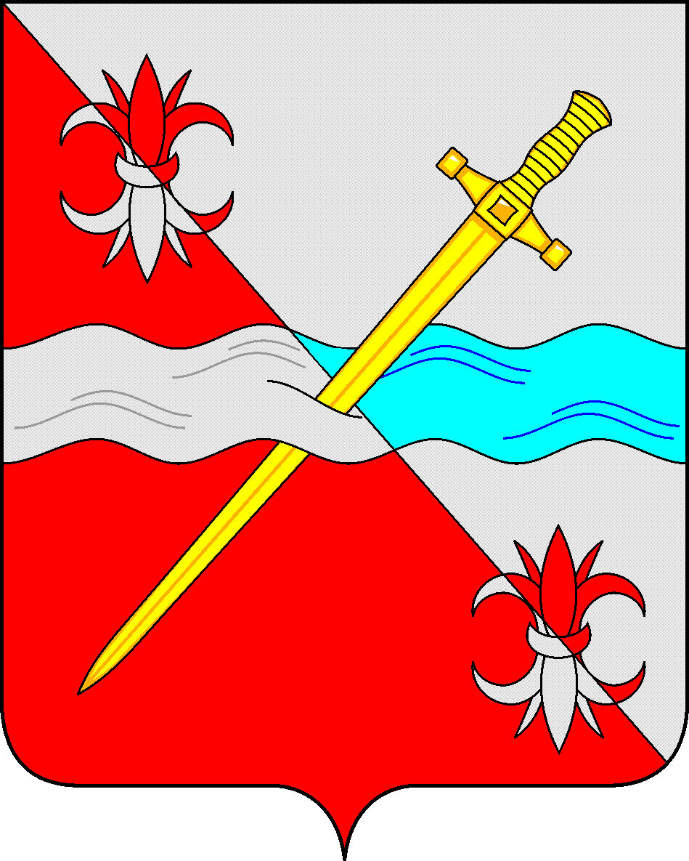
СОВЕТ
депутатов Советского городского округа
Ставропольского края

РЕШЕНИЕ
26 марта 2021 г. № 443
г. Зеленокумск

О предоставлении в безвозмездное бессрочное
пользование недвижимого муниципального имущества

Руководствуясь федеральными законами от 06 октября 2003 года № 131-ФЗ «Об общих принципах организации местного самоуправления в Российской Федерации», от 26 июля 2006 года № 135-ФЗ «О защите конкуренции», Уставом Советского городского округа Ставропольского края, Положением о порядке управления и распоряжения имуществом, находящимся в муниципальной собственности Советского городского округа Ставропольского края, утвержденным решением Совета депутатов Советского городского округа Ставропольского края от 29 мая 2018 г. № 135, Совет депутатов Советского городского округа Ставропольского края

РЕШИЛ:

1. Предоставить в безвозмездное бессрочное пользование недвижимое муниципальное имущество для осуществления деятельности:
1.1. Администрации Советского городского округа Ставропольского края помещения: - помещения № 1, 3, 6-23, 26- 31, 33, 42, 44, 62, 63, 71-95, 98, 100,101, 103-108, 110-114, 127, 129-134, 137-141, 167-193, 196, 202-205, общей площадью – 1979,4 кв.м., расположенные в нежилом здании с кадастровым № 26:27:060501:238, по адресу: Ставропольский край, Советский район, город Зеленокумск, улица Мира, 18;
- помещения № 1-11, площадью – 253,1 кв.м., находящимися в здании, расположенном по адресу: г. Зеленокумск, ул. З.Космодемьянской, 5;
- здание гостиницы, кадастровый № 26:27:000000:2441, общей площадью 99,2 кв.м, расположенное по адресу: г. Зеленокумск, ул. Мира, 18;
- здание гаража, кадастровый № 26:27:000000:2439, общей площадью 80,0 кв.м, расположенное по адресу: г. Зеленокумск, ул. Мира, 18;
- здание гаража на три бокса, кадастровый № 26:27:000000:2440, общей площадью 117,3 кв.м, расположенное по адресу: г. Зеленокумск, ул. Мира, 18
1.2. Управлению сельского хозяйства администрации Советского городского округа Ставропольского края помещения:
этаж 1 - № I, № 1, № 2, № 6, № 7, № 8, № 11, № 12, № 13, № 14,
этаж 2 – № II, № 15, № 16, № 17, № 18, № 19, № 20, № 21, № 22, № 23, № 24, № 25, № 26, № 27, № 28, № 29, № 30, общей площадью 393,9 кв.м, расположенные в нежилом здании с кадастровым № 26:27:060501:573, по адресу: Ставропольский край, Советский район, город Зеленокумск, улица Мира, 8;
- Гараж, общей площадью 137 кв.м, с кадастровым № 26:27:060501:292, адрес: Ставропольский край, Советский район, город Зеленокумск, улица Мира, 8; - Туалет, помещения: № 1, № 2, № 4, № 5, № 6, общей площадью 9,9 кв.м, с кадастровым № 26:27:060501:293, адрес: Ставропольский край, Советский район, город Зеленокумск, улица Мира, 8.
1.3. Территориальному отделу администрации Советского городского округа Ставропольского края в селе Отказном помещения: № 1, № 2, № 3, № 4, № 5, № 6, № 8, № 9, № 11, № 12, общей площадью 140,1 кв.м., расположенные в нежилом здании с кадастровым № 26:27:080910:137, по адресу: Ставропольский край, Советский район, село Отказное, улица Советская, 34.
1.4. Территориальному отделу администрации Советского городского округа Ставропольского края в селе Горькая Балка помещения:
1 этаж - № 1, № 2, № 3, № 4, № 5, № 7, № 8, № 10, № 11, № 19,
2 этаж - № 20, № 21, № 22, № 23, № 24, № 25, № 26, общей площадью 295,7 кв.м., расположенные в нежилом здании с кадастровым № 26:27:090310:73, по адресу: Ставропольский край, Советский район, село Горькая Балка, улица Октябрьская, 16.
1.5. Территориальному отделу администрации Советского городского округа Ставропольского края в селе Солдато-Александровском помещения:
- № 1, № 2, № 3, № 4, № 5, № 8, № 9, № 10, № 11, № 12, № 13, № 16, № 18, № 19, № 20, № 21, № 22, № 23, № 24, № 25, № 26, № 27, № 28, № 29, № 30, № 31, № 32, № 33, № 34, № 35, общей площадью 490,00 кв.м, расположенные в нежилом здании с кадастровым № 26:27:111003:121, по адресу: Ставропольский край, Советский район, село Солдато-Александровское, улица Шоссейная, 11;
- нежилое помещение подвал, общей площадью 26,3 кв.м, кадастровый № 26:27:111003:123, по адресу: Ставропольский край, Советский район, село Солдато-Александровское, улица Шоссейная, 11.
1.6. Территориальному отделу администрации Советского городского округа Ставропольского края в селе Нины помещения:
1 этаж - № 1, № 2, № 3, № 4, № 5, № 6, № 7, № 8, № 9, № 10,
2 этаж - № 11, № 12, № 14, № 15, № 16, № 17, № 18, общей площадью 155,5 кв.м., расположенные в нежилом здании с кадастровым № 26:27:011222:178, по адресу: Ставропольский край, Советский район, село Нины, улица Кирова, строение 34.
2. Муниципальному казенному учреждению «Хозяйственно-эксплуатационная служба Советского городского округа» заключить договора безвозмездного бессрочного пользования муниципальным имуществом в течение одного месяца со дня принятия настоящего решения.
3. Управлению имущественных и земельных отношений администрации Советского городского округа Ставропольского края внести изменения в реестр муниципальной собственности Советского городского округа Ставропольского края.
4. Настоящее решение вступает в силу со дня принятия.

Председатель Совета депутатов
Советского городского округа
Ставропольского края В.П.Немов

